1、福卡鱼潮出现规则：
- 福卡鱼潮只在初级、中级、高级、核弹场出现，竞技场和新手房间不出现;
- 福卡鱼潮每天固定时刻开启（暂定半小时左右开启一次，可配置开启时间）；
- 福卡鱼潮出场表现：track刷新的同时出现福卡动画（track设定一定的延迟时间），动画结束后出现福卡鱼潮
福卡来袭动画，动画类似潜艇来袭，文案提示“福卡来袭 炮等级越高奖励越丰厚”
- 福卡鱼潮特殊规则（与话费赛保持一致）
    - 话费渔场开始前6分钟，至比赛结束后30秒不刷新悬赏任务（期间无论是开炮次数或者时间到，刷新的悬赏任务，服务器不发），
    - 福卡鱼潮前60s和后30s的期间内，Boss无法出现，召唤也无法召唤出BOSS（期间boss计时和统计次数都不算）
    - 福卡鱼潮前0s，不可使用冰冻（话费赛进行期间，及话费赛预告（出标题板）期间，也不可使用冰冻），冰冻图标上显示禁用（暂时不做），点击冰冻提示“福卡鱼潮期间，不能使用冰冻哦～”（福卡鱼潮刷新后不允许使用冰冻）
- 福卡鱼潮的福卡只掉落福卡，不掉落金币。

2、福卡鱼潮数值设定规则：
- 定义1~10、10~100、100~1000的福卡鱼为小额福卡鱼（每个范围共10种），小额福卡鱼共用一个模型，不需要写具体金额；定义20、50、200、500、2000、5000的福卡鱼为大额福卡鱼，大额福卡鱼模型要有具体金额。（1000话费券=500万金币）
规划（track9xx类型配置时需要注意）：
初级房1~10小额福卡，20、50大额福卡；
中级房10~100小额福卡，200、500大额福卡；
高级房100~1000小额福卡，2000、5000大额福卡；
- 我们将设定1福卡对应的金币价值S（暂定为5000），根据玩家开火所用的炮倍率和福卡鱼的福卡数量n，动态调整该福卡鱼的value。
福卡鱼V = (S/(炮倍率*(1/n))+score)*默认E ；
福卡鱼P= E/福卡鱼V，E只能是默认能量、狂暴能量和海胆等闪电机制的能量（服务器调整控制都不生效）；
福卡鱼掉落金币G=炮倍率*score；小额福卡score与福卡额度一一对应。
若玩家持有话费数量（兑换商城显示数量）≥25元，S=默认S*2；持有话费数量≥50元，S=默认S*3；持有话费数量≥100元，S=默认S*4。持有话费数量≥300元，S无限大。
- 服务器设定每日全服福卡鱼潮掉落上限，若超过该上限则本日不再刷新福卡鱼潮。上限参考023话费券相关.docx，GM后台可配置。后台BI系统统计今日掉落金额。
- 为每个炮倍率设定小额福卡鱼的金额，即对应的炮倍率打对应的金额，防止出现低炮倍率打过高金额或高炮倍率打过低金额的情况。
- 分配时注意，V至少要大于10，防止玩家用4级狂暴概率溢出。
- 先考虑一一对应，若可一对多更好，一对多则服务器随机一个分配给当前攻击的小额福卡鱼（事前分配），或者该鱼潮所有小额福卡鱼统一随机为多个中的一个金额。

3、福利页签
- 福利页签中有福卡鱼潮的宣传图
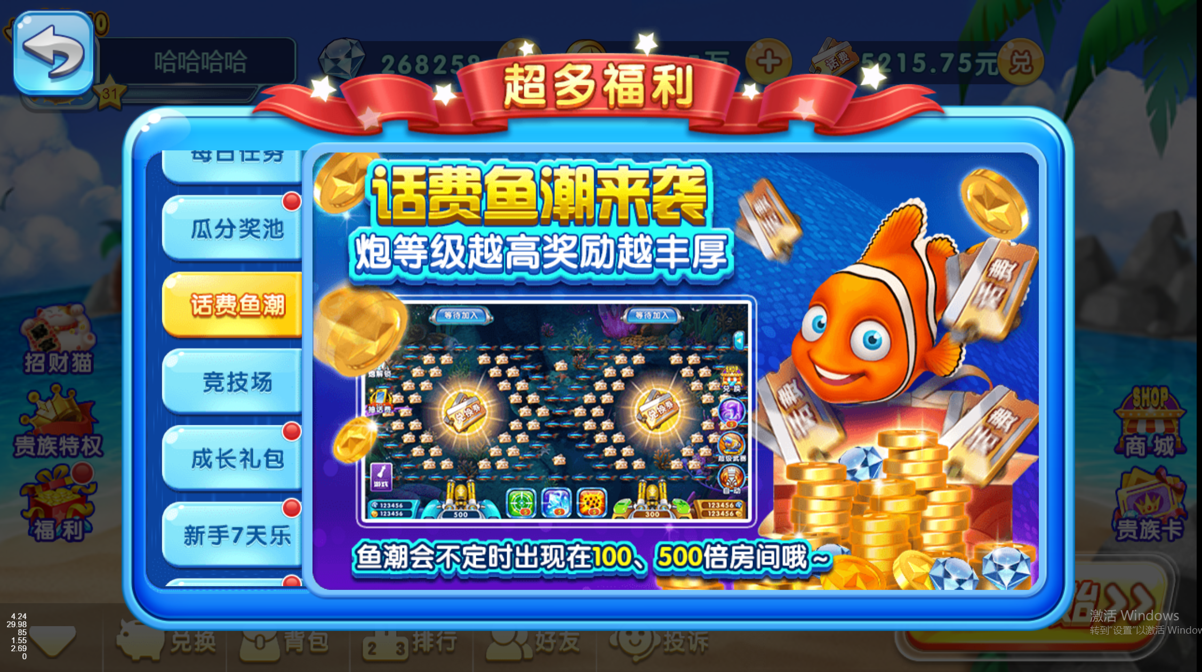
文案内容： “话费疯狂送，拿到你手软”，“炮等级越高奖励越丰厚”
“鱼潮会不定时出现在横行四海、金蟾聚宝、龙岭玄窟房间哦~
200

